PRINCIPER FÖR
BIDRAG FÖR FÖRENINGAR

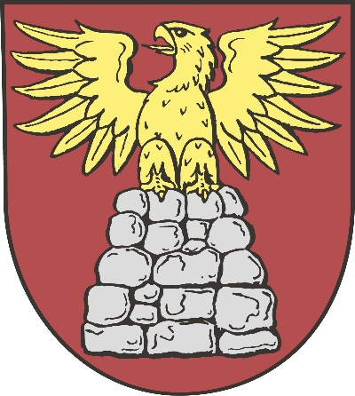

Fastställd av kommunstyrelsen §99 19/8.2025
Kumlinge kommun har från och med 2026 två olika former av bidrag till föreningsverksamhet. Det första är ett grundbidrag för föreningsverksamhet och det andra är ett specialbidrag som kan beviljas för särskilda ändamål. Detta innebär att kommunen inte längre separerar bidrag till Allmän kulturverksamhet och Idrott, fritid och ungdom.
Det betonade är verksamhet på Kumlinge för invånare i Kumlinge kommun och besökande, med en tyngdpunkt på barn och ungdomar.

- Allmänna förutsättningar för beviljande av bidrag
Alla föreningar som har ansökt om bidrag och uppfyller de allmänna förutsättningarna ska beviljas bidrag proportionerligt i förhållande till av fullmäktige budgeterade medel enligt fördelningsmodellen nedan. Bidragens storlek är beroende av budgeterade medel och antalet godkända bidragsansökningar.
Bidrag kan beviljas till registrerade ideella föreningar som bedriver allmännyttig verksamhet för invånare i Kumlinge kommun. Bidraget är avsett att årligen användas till föreningens finansiering av allmän föreningsverksamhet, så som administration, telefon, trycksaker, lokal och liknande.
Föreningen ska ha godkända stadgar, budget och verksamhetsplan för verksamhetsåret, verksamhetsberättelse och bokslut för föregående året samt en vald styrelse vid ansökningstidens utgång.
Föreningens syfte och innehåll får inte strida mot grundläggande demokratiska värderingar.
Bidrag beviljas inte fackföreningar, företagarföreningar, religiösa sammanslutningar, politiska partier eller företag. Allmännyttiga organisationer eller förbund, och motsvarande som även är registrerade föreningar är inte heller bidragsberättigade.
Föreningar förutsätts ha en egenfinansiering för att aktivt bidra till förverkligandet av den understödda verksamheten. För beviljande av bidrag ska en förening ha minst 10 medlemmar varav minst 5 är bosatta på Kumlinge.
Föreningar som beviljas bidrag ska i sina evenemang låta ledsagare till personer med funktionsvariation delta avgiftsfritt.

  - Ansökningsförfarande för grundbidrag
Meddelande om att anslag om understöd finns att söka kungörs på kommunens digitala anslagstavla och i Kumlingenytt.
Ansökan ska göras elektroniskt via Kumlinges hemsida.
Den sista ansökningsdagen är årligen den 30. april.
Det medlemsantal som uppges i ansökan ska baseras på föregående års uppgifter. För att kontrollera uppgifterna i ansökan kan ansvarig tjänsteman göra stickprov genom att begära in föreningsmedlemmars personuppgifter såsom namn, födelseår och adress.
Till ansökan ska bifogas:
- Stadgar
- Verksamhetsberättelse och bokslut för föregående år inkl. undertecknad verksamhetsgranskning/revisionsberättelse
- Verksamhetsplan för verksamhetsåret
- Budget för verksamhetsåret
Om någondera bilagan inte är färdigställd vid ansökningstidens utgång kan komplettering göras i efterhand.
Kommunen kan begära in komplettering om det anses nödvändigt för att kunna handlägga bidragsansökan.

  - Fördelning av grundbidrag
Varje förening får ett basbidrag som är lika stort för alla föreningar. Basbidraget utgör 5% av det belopp som finns budgeterat för föreningsbidrag. Därtill är 5% av det budgeterade totalbeloppet reserverat för föreningar registrerade på Kumlinge och fördelas i lika stora delar mellan samtliga föreningar som uppfyller kravet. Resterande belopp fördelas sedan så att 60% av totalsumman fördelas bland de föreningar vilka har på Kumlinge bosatta föreningsmedlemmar som är 25 år eller yngre, och 20% fördelas bland de föreningar vilka har föreningsmedlemmar som är bosatta på Kumlinge som är äldre än 25 år. Åldersgränsen är utgående från födelseår, inte födelsedatum. Slutligen finns en fri fördelningspott som utgör 10% av totalbeloppet. Den fria fördelningspotten kan användas exempelvis för att uppmuntra nytänkande initiativ eller verksamheter tex vid mottagande av kvotflyktingar eller andra kommunala satsningar. Kommunstyrelsen ska alltid motivera den fria fördelningen för att bibehålla transparensen i bidragsfördelningen.
Fördelningen sker därmed enligt följande modell:
- Basbidrag (5%) utbetalas till alla föreningar som uppfyller de allmänna förutsättningarna. Basbidraget fördelas lika mellan föreningarna
(belopp/antal föreningar).
- Kumlingetillägg (5%) utbetalas till alla föreningar som är registrerade på Kumlinge. Kumlingetillägget fördelas lika mellan föreningar på Kumlinge
(belopp/ antal föreningar skrivna på Kumlinge).
- Bidrag för föreningsmedlemmar bosatta på Kumlinge som är 25 år eller yngre (60%) utbetalas till alla föreningar vars medlemmar bosatta på Kumlinge är 25 år eller yngre. Bidragsdelen fördelas i proportion till andelen föreningsmedlemmar bosatta på Kumlinge som är 25 år eller yngre totalt bland de sökande.
(belopp/andel medlemmar bosatta på Kumlinge <26 år).
- Bidrag för föreningsmedlemmar som är äldre än 25 år (20%)
utbetalas till alla föreningar som har föreningsmedlemmar bosatta på Kumlinge som är äldre än 25 år. Bidragsdelen fördelas i proportion till andelen föreningsmedlemmar bosatta på Kumlinge som är äldre än 25 år totalt bland de sökande
(belopp/andel medlemmar bosatta på Kumlinge >25 år).
- Fri fördelningspott (10%)
fördelas mellan föreningar som uppfyller de allmänna förutsättningarna. Fördelningspotten kan användas för att uppmuntra nytänkande initiativ.
Den fria fördelningen ska alltid motiveras särskilt.
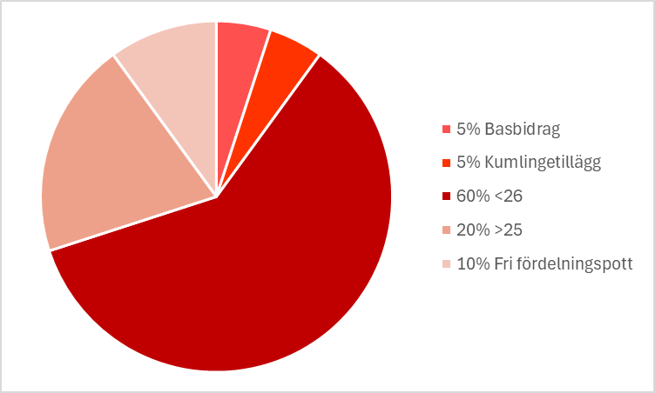

Kommunstyrelsen kan av synnerligen vägande skäl besluta om att avvika från fördelningen ovan. Ett sådant beslut ska motiveras separat.

Bidraget utbetalas efter det att bokslut, verksamhetsberättelse samt undertecknad verksamhetsgranskning/revisionsberättelse för det föregående året lämnats in till kommunen. Bidrag utbetalas när beslutet om fördelning av bidrag vunnit laga kraft.

- Specialbidrag för särskilda ändamål
Utöver grundbidraget kan kommunen bevilja bidrag för särskilda ändamål. Bidrag för särskilda ändamål kan efter prövning beviljas föreningar på Kumlinge för tex arrangerandet av publika evenemang på Kumlinge. Bidraget kan också beviljas för att starta upp en ny förening på Kumlinge som medför nya alternativ för kommuninnevånarnas fritidssysselsättning.
Kommunstyrelsen prövar möjligheten till att få bidrag för särskilda ändamål på basen av den inlämnade ansökan.
Föreningens syfte och innehåll får inte strida mot grundläggande demokratiska värderingar.
Bidragets storlek är beroende av budgeterade medel och av antalet godkända bidragsansökningar.
Föreningarna förutsätts ha egenfinansiering för att aktivt bidra till förverkligandet av den understödda verksamheten.
Föreningar som beviljas medel ska i sina evenemang låta ledsagare till personer med funktionsvariation delta avgiftsfritt.

3.1 Ansökningsförfarandet för specialbidrag
Ansökan ska göras elektroniskt via Kumlinge kommuns hemsida
Sista ansökningstiden är den 30 april.
Till ansökan ska bifogas:
- En beskrivning av vad bidraget avses användas för
- En budget för verksamhetsåret eller en annan beskrivning av föreningens ekonomiska upplägg
Kommunen kan begära in komplettering om det anses nödvändigt för att kunna handlägga bidragsansökan.

4. Indragning av bidrag
Kommunstyrelsen kan besluta om minskning, indragning eller återbetalning av bidrag om det framkommer att den bidragssökande har lämnat in oriktiga uppgifter eller på något annat sätt kraftigt frångått ansökans syfte och ändamål.

